2.1.1

|  |  |  |  |  |  |
| --- | --- | --- | --- | --- | --- |
| **Problema/ Oportunidad** | **Urgencia** | **Visibilidad** | **Beneficios Actuales** | **Prioridad** | **Solución** |
| Sistema de pedidos en línea | Arreglar de inmediato | Alta |  | 1 | Nuevo desarrollo |
| Tiempo de respuesta para pedidos en línea | Arreglar de inmediato | Media |  | 2 | Arreglo rápido |
| Toma de pedidos confusa | Arreglar en 2 meses | Baja |  | 2 | Arreglo rápido |
| Falta de constante chequeo | Arreglar de inmediato | Media |  | 1 | Arreglo rápido |
| Mala comunicación entre administradores | Arreglar en 2 meses | Baja |  | 2 | Arreglo rápido |
| Mala organización entre administradores | Arreglar de inmediato | Baja |  | 2 | Arreglo rápido |

2.1.2

**Viabilidad del Proyecto**

Nuestro proyecto

|  |  |  |  |
| --- | --- | --- | --- |
|  | **wt** | **Alternativa 1** | **Alternativa 2** |
| **Descripción** |  | Compra de un servicio de tienda online. | Desarrollo de una tienda online desde 0. |
| **Factibilidad Operativa** | **15%** | Soporta plenamente la funcionalidad requerida por los usuarios.  **Calificación: 100.** |  |
| **Factibilidad Cultural** | **15%** |  |  |
| **Factibilidad Técnica** | **20%** |  |  |
| **Factibilidad Económica** | **30%** |  |  |
| **Factibilidad de Calendario** | **10%** |  |  |
| **Factibilidad Legal** | **10%** |  |  |
| **Calificación Ponderada** | **100%** |  |  |

2.1.3 ACTIVIDADES DEL SISTEMA

2.1.3.1 TABLA DE ACTIVIDADES

|  |
| --- |
| Etapa 1: Buscar información acerca de la empresa |
| Etapa 2: Estudiar la arquitectura de la inf. De la empresa |
| Etapa 3: Analizar las áreas de la empresa |
| Etapa 4: analizar los procesos de la empresa |
| Etapa 5: Analizar problemas |
| Etapa 6: Identificación de los requerimientos del sistema |
| Etapa 7: Toma de decisiones |
| Etapa 8: Elaboración del sistema |

|  |  |  |
| --- | --- | --- |
| **Actividades / Etapas** | **Predecesor** | **Duración** |
| Etapa 1 | ---------- | 1 semana |
| Etapa 2 | Etapa 1 | 1 semana |
| Etapa 3 | Etapa 1 | 1 semana |
| Etapa 4 | Etapa 2, Etapa 3 | 1 semana |
| Etapa 5 | Etapa 4 | 1 semana |
| Etapa 6 | Etapa 5 | 1 semana |
| Etapa 7 | Etapa 6 | 1 semana |
| Etapa 8 | Etapa 7 | 4 semanas |

2.1.3.2 DIAGRAMA DE GANT

|  |  |  |  |  |  |  |  |  |  |  |  |  |
| --- | --- | --- | --- | --- | --- | --- | --- | --- | --- | --- | --- | --- |
| **Etapas o Actividades** | **Abril** | | | | **Mayo** | | | | **Junio** | | | |
| **1** | **2** | **3** | **4** | **1** | **2** | **3** | **4** | **1** | **2** | **3** | **4** |
| **Etapa 1** |  |  |  |  |  |  |  |  |  |  |  |  |
| **Etapa 2** |  |  |  |  |  |  |  |  |  |  |  |  |
| **Etapa 3** |  |  |  |  |  |  |  |  |  |  |  |  |
| **Etapa 4** |  |  |  |  |  |  |  |  |  |  |  |  |
| **Etapa 5** |  |  |  |  |  |  |  |  |  |  |  |  |
| **Etapa 6** |  |  |  |  |  |  |  |  |  |  |  |  |
| **Etapa 7** |  |  |  |  |  |  |  |  |  |  |  |  |
| **Etapa 8** |  |  |  |  |  |  |  | | | |  |  |

2.1.3.3 DIAGRAMA DE PERT

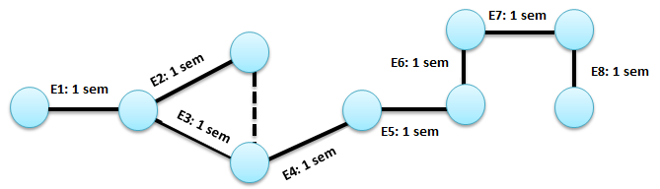

2.2 ANALISIS DEL PROBLEMA

2.2.1 ESTUDIO DE LA SITUACION ACTUAL

La Empresa SubliPrint recibe pedidos de los clientes por medio de facebook y whatssapp y al no contar con un sistema de control de pedidos tiene problemas con pedidos redundantes ya que existen dos personas encargadas de estar recibiéndolos, por lo cual hay ocasiones en las que los dos encargados anotan el mismo pedido, otros de los problemas que tiene la empresa es que no cuentan con un sistema formal de publicidad y pedidos online por lo cual no se da a conocer mucho en el ámbito publicitario,

2.2.2 DIAGRAMA DE PARETO

|  |  |
| --- | --- |
| a. Duplicidad de pedidos(3 v a m) | e. no se puede pagar con tarjeta de crédito |
| b. Pérdida de clientes por el tiempo de respuesta | f. falta de clientes por poca publicidad |
| c. Perdida de pedidos por no contar con un respaldo | g. no se puede pagar con tarjeta de debito |
| d. incumplimiento con la fecha de entrega de pedidos.(7 v a m) |  |

|  |  |  |  |
| --- | --- | --- | --- |
| causa | frecuencia | % | % acum. |
| f | 20 | 31% | 31% |
| c | 15 | 23% | 54% |
| b | 10 | 15% | 69% |
| d | 7 | 11% | 80% |
| e | 5 | 8% | 88% |
| g | 5 | 8% | 95% |
| a | 3 | 5% | 100% |
| total | 65 | 100% |  |

2.2.3 Diagrama de Ishikawa (espina de pescado)

Eficiencia

Economía

Desempeño

Servicio

Información

El marketing puede ser mejorado

El proceso de pedidos es muy lento

El sistema que se tiene en la empresa es manual

El esfuerzo requerido en las tareas es excesivo

Los datos almacenados en forma redundante son inconsistentes

Control (seguridad)

El mercado solo se limita a clientes por Facebook y WhatsApp

Los datos no están bien organizados

Información no precisa

Los pedidos se capturan de forma redundante

Exceso de pedidos para la cantidad de empleados

No cuentan con Sistema formal para manejar pedidos

2.2.4 CUADRO MATRIZ PROBLEMA/CAUSA/EFECTO/SOLUCION.

|  |  |  |  |
| --- | --- | --- | --- |
| PROBLEMA | CAUSA | EFECTO | SOLUCION |
| El proceso de pedidos es muy lento | La empresa anota a mano los pedidos que les mandan por Facebook y WhatsApp. | Clientes molestos por la falta de atención a la hora de realizar un pedido. | Implementar un sistema que se encargue de registrar los pedidos. |
| Exceso de pedidos para la cantidad de empleados. | La falta de organización que se tiene en la empresa y muy pocos empleados encargados de los pedidos. | Hay pedidos que se pierden y otros pedidos que no se entregan a tiempo. | Contratar más empleados que se encarguen de los pedidos o implementar un sistema donde el cliente pueda especificar su pedido. |
| Los pedidos se capturan de forma redundante | Los encargados de los pedidos atienden al mismo cliente y anotan ambos el mismo pedido. | La empresa pierde material al realizar el mismo pedido repetidamente. | Automatizar el proceso de pedidos donde el cliente pueda registrar todos los datos correspondientes. |
| El mercado solo se limita a clientes por Facebook y WhatsApp. | La empresa no cuenta con una opción formal de marketing. | La empresa no se da a conocer. | El marketing puede ser mejorado con un sitio web formal para la empresa. |
| La entrega de pedidos no es muy precisa | Saturación de pedidos  con la misma fecha de entrega | Los clientes quedan insatisfechos con la entrega | establecer una fecha máxima de entrega |

2.3 Identificación de Requerimientos.

2.3.1 Historias de Usuario

|  |
| --- |
| Historia: Visualizar pedidos en orden |
| Como: Administrador |
| Quiero: Ver los pedidos en lista por orden de llegada |
| Para: Realizar las entregas en el orden adecuado |

|  |
| --- |
| Historia: Clientes registrados |
| Como: Administrador |
| Quiero: Tener un control de los clientes registrados |
| Para: Mantener un registro de clientela que realiza los pedidos |

|  |
| --- |
| Historia: Reportes de ventas |
| Como: Administrador |
| Quiero: Obtener reportes de las ventas |
| Para: Conocer los productos más cotizados |

|  |
| --- |
| Historia: Catálogo de productos |
| Como: Administrador |
| Quiero: Tener un catálogo de productos |
| Para: Controlar los productos que ofrecemos |

|  |
| --- |
| Historia: Consulta de pedidos realizados |
| Como: Secretaria |
| Quiero: Ver una lista con los pedidos realizados |
| Para: Organizar con los tiempos de entrega |

|  |
| --- |
| Historia: Consulta de verificación de pedido |
| Como: Secretaria |
| Quiero: Ver una verificación de cada pedido realizado |
| Para: Organizar con los tiempos de entrega |

|  |
| --- |
| Historia: Datos de usuario |
| Como: Secretaria |
| Quiero: Ver datos del cliente |
| Para: Tener alguna manera de contactarlo |

|  |
| --- |
| Historia: Listado de productos |
| Como: Cliente |
| Quiero: Conocer los tipos de productos ofrecidos y su precio |
| Para: Tomar una decisión de comprar mi publicidad |

|  |
| --- |
| Historia: Estado del pedido |
| Como: Cliente |
| Quiero: Tener una guía del cómo hacer un pedido |
| Para: No tener problema entendiendo el formulario |

|  |
| --- |
| Historia: Como hacer el pedido |
| Como: Cliente |
| Quiero: Conocer los tipos de productos ofrecidos y su precio |
| Para: Tomar una decisión de comprar mi publicidad |

|  |
| --- |
| Historia: Contactos |
| Como: Cliente |
| Quiero: Conocer datos para contactar a la empresa |
| Para: Tener un medio por el cual hacer saber mis dudas, inquietudes o cambios en mi pedido |

2.3.2 LISTA DE REQUERIMIENTOS

Requerimientos funcionales:

1. Registro usuarios nuevos: el cliente tiene la obligación de crear un usuario para tener acceso a la sección de pedidos.

2. Registro de pedidos: los clientes ya registrados tienen la opción de comprar algún producto, hacer un pedido y cuando este se realiza se registra en la base de datos, este puede ser revisado por el administrador del sistema.

3. Control de usuarios: el administrador, después de registrarse en el sistema, podrá administrar los usuarios registrados y revisar los pedidos hechos.

Requerimientos no funcionales:

1. Requisitos de rendimiento: Para el mejor funcionamiento, tendremos un servidor web muy recomendado por la comunidad de Hosting, un desarrollador que estará en constante actualización del sistema y un administrador que hará múltiples trabajos (Publicidad de la página, revisión de pedidos y atención al cliente).

2. Seguridad:​ La seguridad del sistema es por: - Uso de contraseñas para cada usuario. Esto permitirá que tengan acceso al sistema solo las personas que tienen autorización. - Las contraseñas estarán a nivel de servidor con el algoritmo SHA1. - Registro de ingreso al sistema. - Validar datos introducidos por los usuarios, rechazar caracteres no válidos ($, #, *, &? =, “, etc.) en los formularios - Maneras de notificación de movimientos.

3. Fiabilidad: Los factores que pueden afectar la fiabilidad del sistema son los siguientes: - Uso inadecuado del sistema por parte del administrador. - Servicio red con fallas. - Averías en el hardware del equipo. - Fallas en la red de conexión con el servidor. - Errores en el diseño del sistema.

4. Disponibilidad: El sistema puede estar en tiempo de inactividad cuando falle el hardware o este en mantenimiento el servidor en el que se encuentra alojado. La falta de energía eléctrica en para toma de pedidos. Con lo anterior estimamos que las horas al año de inactividad serán: 75 horas Disponibilidad= 100% - ((75/8640) x 100%) = 99.13% de Disponibilidad.

5. Mantenibilidad: - Actualización de tablas de base de datos – Administrador. - Corregir errores encontrados por usuarios – Desarrollador. - Mantenimiento preventivo – Desarrollador. - Implementar nuevos o cambiar requerimientos de usuario referentes a mejoras – Desarrollador.

6. Portabilidad:​ Una de las ventajas de utilizar herramientas y lenguajes basados en software libre es que se garantiza la portabilidad. De esta manera: - 99% es portable el sistema porque el hecho de utilizar el lenguaje Java. - 99% es portable la base de datos MySQL, es decir puedo tenerlo en Windows o Linux. - 100% es visitable desde cualquier parte del mundo, con señal a internet.

2.3.3 Casos de uso

**ID: CU-1**

Título: Registro de Usuario

Descripción: El cliente se registrará para hacer un pedido

Actor Primario: Cliente

Precondiciones: El cliente debe presionar el botón registrarse

Post condiciones: El cliente debe proporcionar sus datos personales y llenar un

Formulario para registrarse

Principal escenario de éxito: El registro del cliente resulte con éxito

Extensiones: cambiar el nombre de usuario querido, si ya existe uno.

Frecuencia de uso: todos los días

Estado: Pendiente de revisión.

Propietario:

Prioridad: P1- Alta.

**ID: CU-2**

Título: Iniciar Sesión

Descripción: El administrador y el cliente podrán iniciar sesión en el sistema.

Actores: Administrador y Cliente

Precondiciones: El administrador y cliente debe estar registrados en el sistema

Post condiciones: El cliente debe proporcionar sus datos personales para poder iniciar sesión.

Principal escenario de éxito: Se muestran los menús principales para cada uno de los usuarios

Frecuencia de uso: todos los días

Propietario:

Prioridad: P1- Alta.

**ID: CU-3**

Título: Realizar pedido

Descripción: El cliente realiza el pedido de un producto

Actor Primario: Cliente

Precondiciones: El cliente debe haber iniciado sesión

Post condiciones: El cliente debe proporcionar la información requerida para generar

Su pedido

Principal escenario de éxito: El pedido del cliente resulte con éxito

Extensiones: Obtener una verificación del pedido realizado.

Frecuencia de uso: todos los días

Estado: Pendiente de revisión.

Propietario:

Prioridad: P1- Alta.

**ID: CU-4**

Título: Revisión de Pedidos

Descripción: El administrador realiza una consulta acerca de los pedidos de un

Producto

Actor Primario: Administrador

Precondiciones: El Administrador debe haber iniciado sesión

Post condiciones: El Administrador debe solicitar la información requerida para

Generar las órdenes de pedidos.

Principal escenario de éxito: El pedido del cliente resulte con éxito

Extensiones: Obtener un informe de pedido de cada cliente.

Frecuencia de uso: todos los días

Estado: Pendiente de revisión.

Propietario:

Prioridad: P1- Alta.

**ID: CU-5**

Título: Revisión de usuarios

Descripción: El administrador realiza una consulta acerca de los clientes registrados

En el sistema

Actor Primario: Administrador

Precondiciones: El Administrador debe haber iniciado sesión

Post condiciones: El Administrador debe solicitar la información requerida para

Generar un reporte de usuarios registrados.

Principal escenario de éxito: El reporte fue generado con éxito

Extensiones: Obtener un informe de pedidos de cada usuario

Frecuencia de uso: cada mes

Estado: Pendiente de revisión.

Propietario:

Prioridad: P1- Alta.

**ID: CU-6**

Título: Mantenimiento del sistema

Descripción: El administrador realiza el mantenimiento para cada tabla en el sistema

Actor Primario: Administrador

Precondiciones: El Administrador debe haber iniciado sesión

Post condiciones: El Administrador debe solicitar la información requerida cada uno de los mantenimientos.

Principal escenario de éxito: El mantenimiento ha sido exitoso.

Frecuencia de uso: cada mes

Estado: Pendiente de revisión.

Propietario:

Prioridad: P1- Alta.

**ID: CU-7**

Título: Recibir pedido

Descripción: El cliente recibe de parte de la empresa el producto y su respectiva factura

Actor Primario: Cliente

Precondiciones: Se debe haber procesado y cancelado el pedido del cliente

Post condiciones: El Cliente recibe el producto ya terminado

Frecuencia de uso: cada día.

Prioridad: P1- Alta.

2.3.4 Diagrama de Casos de uso

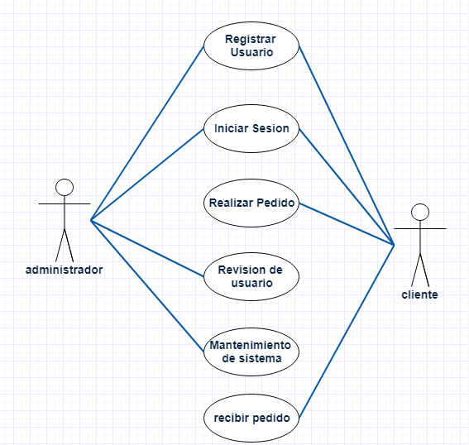

2.4 ANALISIS DE PROCESOS DE LA EMPRESA

2.4.1 DIAGRAMAS DE PROCESOS DE NEGOCIO.

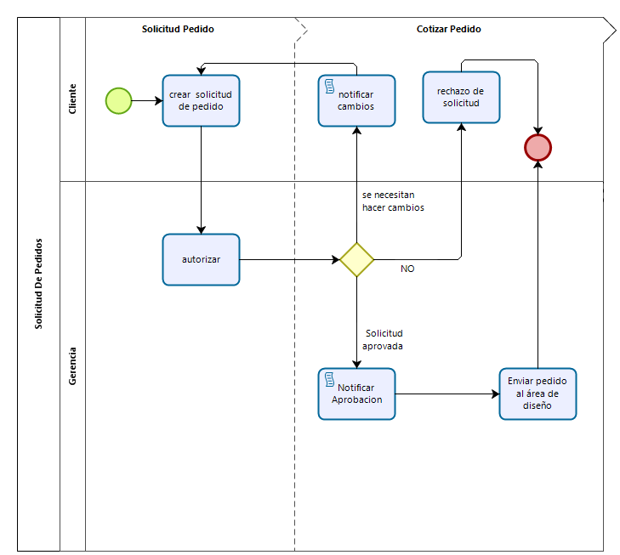

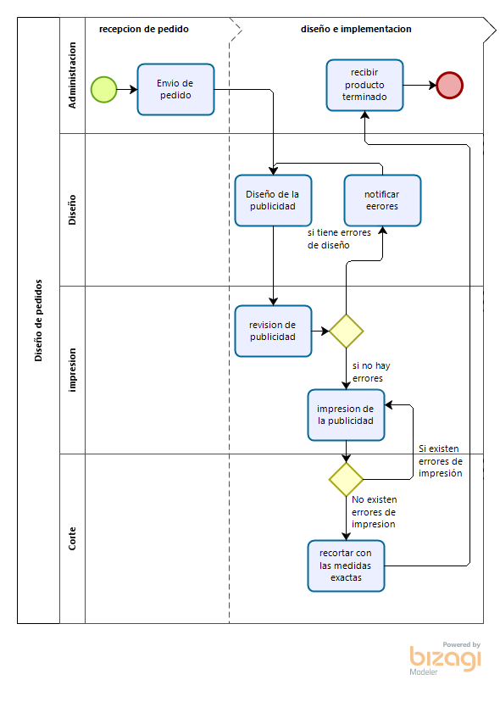

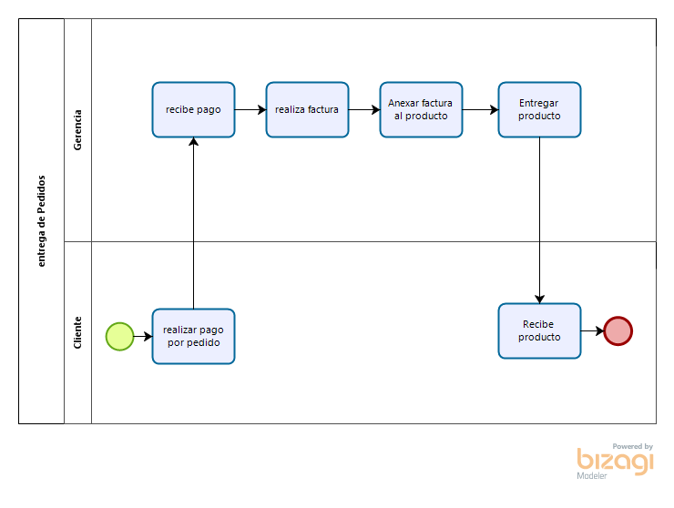

2.5 ANALISIS DE LA DESICION

2.5.1 SOLUCIONES DEL PROBLEMA

|  |  |  |  |
| --- | --- | --- | --- |
| Características | Opción 1 | Opción 2 | Opción 3 |
| Desarrollar un sistema de pedidos  online | Desarrollar un sistema informático, utilizando como lenguaje de programación JAVA con tecnología SERVLET y MYSQL WORKBENCH como gestor de base de datos | Desarrollar un sistema online utilizando tecnología asp.net con C# como lenguaje de programación y como gestor de base de datos MYSQL WORKBENCH. | Implementar un sistema  Web desarrollado con lenguaje de programación php y phpmyadmin para gestión de base de datos. |
| Beneficios | * La empresa podría tener una forma diferente de marketing y a la vez tendrían la posibilidad de que los clientes hagan sus pedidos por medio de la página web.  El sistema podrá crear reportes de los pedidos que se registraron por mes. | *La empresa podría tener una forma diferente de marketing y a la vez tendrían la posibilidad de que los clientes hagan sus pedidos por medio de la página web.  El sistema podrá crear reportes de los pedidos que se registraron por mes. | *La empresa podría tener una forma diferente de marketing y a la vez tendrían la posibilidad de que los clientes hagan sus pedidos por medio de la página web.  El sistema podrá crear reportes de los pedidos que se registraron por mes. |
| Herramientas y aplicaciones del software necesarias | *NETBEANS IDE  *MYSQL WORKBENCH | *Visual Studio 2015  *MYSQL WORKBENCH | *PHPMyAdmin  *SQL  *Apache |

2.5.2 Viabilidad de Cada Solucion

|  |  |  |  |
| --- | --- | --- | --- |
| Criterio de Viabilidad | Opcion 1 | Opcion 2 | Opcion 3 |
| Operatividad | El Sistema ofrece una interfaz cómoda y fácil de usar además contara con rápido tiempo de respuesta, tendrá un nivel alto de seguridad | El Sistema ofrece una interfaz cómoda y fácil de usar además contara con rápido tiempo de respuesta, tendrá un nivel alto de seguridad | El Sistema ofrece una interfaz cómoda y fácil de usar además contara con rápido tiempo de respuesta, tendrá un nivel alto de seguridad |
| Tecnica | Se requiere contratar un host para alojar la página web, | Se requiere contratar un host para alojar la página web, comprar licencia de visual studio profesional. | Se requiere contratar un host para alojar la página web, |
| Económica | Contratar BlueHost por $8.00 al Mes | Contratar Host En Empresaweb.com por $25.00 al mes.  Compra de Visual Studio Proffesional 2017 por $699.00 | Contratar Host en Neolo.com por $7.00 Al Mes |
| Calendario | 6 meses aprox. | 6 meses aprox. | 6 meses aprox. |

2.5.3 DETERMINAR LA SOLUCION DEL PROBLEMA.

La opción que se ha seleccionado para solucionar dicho problema anteriormente mencionado para la empresa SubliPrint es la opción 1, crear un sistema web desarrollada con tecnología SERVLET y MYSQLWORKBENCH.

CAPITULO III DISEÑO DEL SISTEMA

3. DISEÑO DE LA ARQUITECTURA DE LA APLICACIÓN

3.1 OBJETIVOS DEL SISTEMA

3.1.1 OBJETIVO GENERAL.

Desarrollar una plataforma web para PubliPrint con el objetivo de que la empresa se dé a conocer en el medio online y sus clientes tengan una forma más cómoda y accesible para realizar sus pedidos

3.1.2 OBJETIVOS ESPECIFICOS

* tener una plataforma de venta ordenada.

* tener un catálogo de productos más accesible.

* Dar a conocer la empresa en el mundo publicitario.

3.2 REQUISITOS DEL SISTEMA

3.2.1 NECESIDADES TECNICAS DEL SISTEMA

El sistema para que pueda quedar funcionando necesita un maquina con caracteriza de gama media, además se necesita de un servidor web donde se pueda alojar la página.

3.2.2 HARDWARE

El equipo que se debe utilizar tiene que tener lo siguiente:

* 1 computadora con 4gb de RAM ddr3 un disco duro de 500gb con sistema operativo de 64bits y un procesador Core i3 6ta generación a 2.8ghz.

3.2.3 SOFTWARE

El equipo debe contar con un sistema operativo Windows 10

3.2.4 RED DE DATOS A EMPLEAR

3.2.5 SERVICIOS A CONTRATAR

Para que el sistema pueda funcionar es necesario contratar un servidor Web

3.2.6 TECNOLOGIA Y DOCUMENTOS QUE GENERAN ENTRADA

Dispositivos de los clientes y formularios

Documentos que generan entrada:

Ordenes de pedidos.

Ordenes de diseño

Ordenes de impresión

3.2.7 TECNOLOGIA Y DOCUMENTOS QUE GENERAN SALIDAS

Tecnologías:

1. Impresora, imprimirá los reportes de la información solicitados ya procesada en el sistema.
2. Monitor donde se mostrara el catálogo de productos que la empresa ofrece

Documentos

1. Reporte de ventas general y detallada.

3.2.8 TECNOLOGIAS DE ALMACENAMIENTO

La información del sistema se deberá almacenar en un servidor web el cual se espera contratar para el funcionamiento de este mismo.

3.3 RESTRICCIONES DEL SISTEMA

El sistema estará alojado en un servidor web con su respectiva seguridad

Ya que será una persona la encargada de manejarlo la cual deberá estar autorizada.

El sistema contendrá por defecto el manejo de tres usuarios: el usuario administrador del sistema, clientes y administrador de ventas, y si es necesario contar con otro tipo de usuario, el administrador tendrá la opción de agregar usuario.

Cada usuario del sistema deberá contar con una credencial para el acceso al mismo.

Las credenciales estarán debidamente encriptadas por motivos de seguridad de cada usuario.

3.4 DISEÑO DE LA BASE DE DATOS

3.4.1 NORMALIZACION DE LA BASE DE DATOS

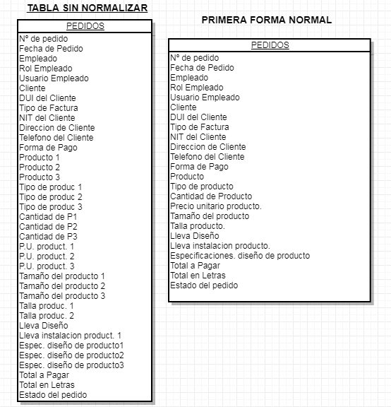

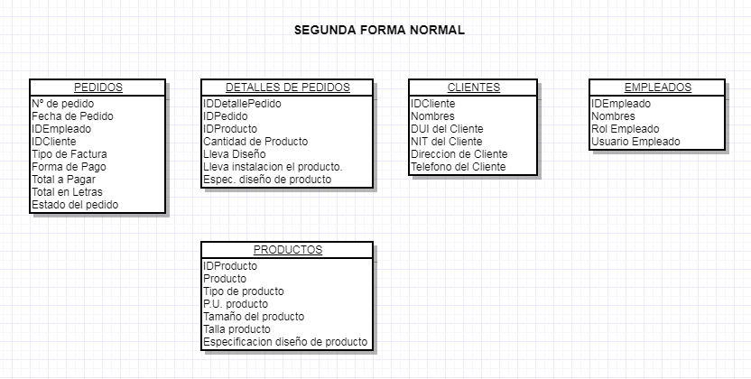

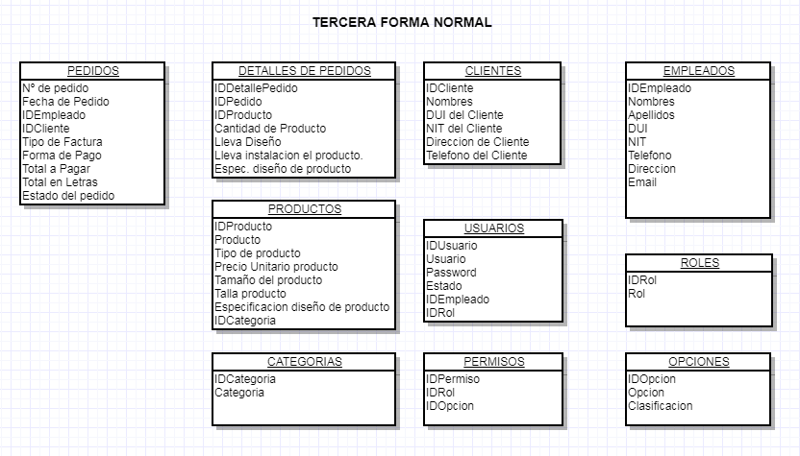

3.4.2 DISEÑO DE CADA TABLA DE LA BASE DE DATOS

TABLA EMPLEADOS

|  |  |  |  |
| --- | --- | --- | --- |
| NOMBRE DEL CAMPO | TIPO | LONGITUD | DESCRIPCION |
| IDEmpleado | INT |  | Es la llave primaria única con el que se identifica cada uno de los empleados. |
| Nombres | VARCHAR | 50 | Nombres del empleado. |
| Apellidos | VARCHAR | 50 | Apellidos del empleado. |
| DUI | VARCHAR | 10 | Documento único de identidad del empleado. |
| NIT | VARCHAR | 20 | Número de identificación tributaria del empleado. |
| Dirección | VARCHAR | 200 | Ubicación de la residencia donde vive el empleado. |
| Teléfono | VARCHAR | 20 | Número telefónico con el cual contactar al empleado. |
| Email | VARCHAR | 100 | Dirección de correo electrónico personal del empleado. |

TABLA ROLES

|  |  |  |  |
| --- | --- | --- | --- |
| NOMBRE DEL CAMPO | TIPO | LONGITUD | DESCRIPCION |
| IDRol | INT |  | Es la llave primaria única con el que se identifica cada uno de los roles del sistema. |
| Rol | VARCHAR | 50 | Nombres de los diferentes roles para cada empleado. |

TABLA OPCIONES

|  |  |  |  |
| --- | --- | --- | --- |
| NOMBRE DEL CAMPO | TIPO | LONGITUD | DESCRIPCION |
| IDOpcion | INT |  | Es la llave primaria única con el que se identifica cada opción del sistema. |
| Opción | VARCHAR | 50 | Nombres de las diferentes opciones que tendrá el sistema. |
| Clasificación | VARCHAR | 50 | Aquí se especifica la clasificación que tendrá la opción en el sistema |

TABLA PERMISOS

|  |  |  |  |
| --- | --- | --- | --- |
| NOMBRE DEL CAMPO | TIPO | LONGITUD | DESCRIPCION |
| IDPermiso | INT |  | Es la llave primaria única con el que se identifica cada uno de los permisos que tendrá cada rol en el sistema. |
| IDRol | INT |  | Es la llave secundaria con la que se referencia al rol para cada usuario. |
| IDOpcion | INT |  | Es la llave secundaria con la que se referencia a las opciones que tendrá cada rol en el sistema. |

TABLA USUARIOS

|  |  |  |  |
| --- | --- | --- | --- |
| NOMBRE DEL CAMPO | TIPO | LONGITUD | DESCRIPCION |
| IDUsuario | INT |  | Es la llave primaria única con el que se identifica cada uno de los usuarios. |
| Usuario | VARCHAR | 100 | Usuario con que el empleado puede iniciar sesión en el sistema. |
| Password | VARCHAR | 200 | Contraseña personal del empleado para poder iniciar sesión en el sistema. |
| IDEmpleado | INT |  | Es la llave secundaria con la que se referencia al empleado para cada usuario. |
| Estado | EMUN(‘ACTIVO’,’INACTIVO’) |  | Este campo es para identificar los usuarios activos e inactivos que tiene el sistema. |
| IDRol | INT |  | Es la llave secundaria con la que se referencia el rol en el sistema para cada usuario. |

TABLA CLIENTES

|  |  |  |  |
| --- | --- | --- | --- |
| NOMBRE DEL CAMPO | TIPO | LONGITUD | DESCRIPCION |
| IDCliente | INT |  | Es la llave primaria única con el que se identifica cada uno de los clientes. |
| Nombres | VARCHAR | 50 | Nombres del cliente. |
| Apellidos | VARCHAR | 50 | Apellidos del cliente. |
| DUI | VARCHAR | 10 | Documento único de identidad del cliente. |
| NIT | VARCHAR | 20 | Número de identificación tributaria del cliente. |
| Dirección | VARCHAR | 200 | Ubicación de la residencia donde vive el cliente. |
| Teléfono | VARCHAR | 20 | Número telefónico con el cual contactar al cliente. |

TABLA CATEGORIAS

|  |  |  |  |
| --- | --- | --- | --- |
| NOMBRE DEL CAMPO | TIPO | LONGITUD | DESCRIPCION |
| IDCategoria | INT |  | Es la llave primaria única con el que se identifica cada una de las categorías. |
| Categoría | VARCHAR | 100 | Nombres de las diferentes categorías para cada producto. |

TABLA PRODUCTOS

|  |  |  |  |
| --- | --- | --- | --- |
| NOMBRE DEL CAMPO | TIPO | LONGITUD | DESCRIPCION |
| IDProducto | INT |  | Es la llave primaria única con el que se identifica cada uno de los productos. |
| Producto | VARCHAR | 100 | Nombres del producto. |
| TipoProducto | ENUM |  | Tipo al que pertenece el producto. |
| PrecioUnitario | DOUBLE | 100,2 | Precio individual de cada producto. |
| Tamaño | VARCHAR | 50 | Medidas de alto y ancho para el producto que lo necesite. |
| Talla | VARCHAR | 50 | Medidas para camisa si fuera necesario. |
| Especificaciones | VARCHAR | 200 | Descripción precisa del cliente para el producto. |
| IDCategoria | INT |  | Es la llave secundaria con la que se referencia a la categoría para cada producto. |

TABLA PEDIDOS

|  |  |  |  |
| --- | --- | --- | --- |
| NOMBRE DEL CAMPO | TIPO | LONGITUD | DESCRIPCION |
| IDPedido | INT |  | Es la llave primaria única con el que se identifica cada uno de los pedidos. |
| FechaPedido | DATETIME |  | Fecha y hora exacta en que se realizó el pedido. |
| IDEmpleado | INT |  | Es la llave secundaria con la que se referencia al empleado para cada pedido. |
| IDCliente | INT |  | Es la llave secundaria con la que se referencia al cliente para cada pedido. |
| TipoFactura | VARCHAR | 50 | Aquí se especifica el tipo de documento que el cliente solicite. |
| FormaDePago | VARCHAR | 50 | Se refiere a las diferentes formas en que el cliente puede cancelar monetariamente el pedido. |
| TotalAPagar | DOUBLE | 100,2 | Calculo del monto total que el cliente tiene que cancelar. |
| TotalEnLetras | VARCHAR | 100 | El monto total en letras que se tiene que cancelar. |
| EstadoDelPedido | ENUM |  | Refleja los diferentes estados de un pedido, si se encuentra en proceso, finalizado o entregado. |

TABLA DETALLESPEDIDOS

|  |  |  |  |
| --- | --- | --- | --- |
| NOMBRE DEL CAMPO | TIPO | LONGITUD | DESCRIPCION |
| IDDetallePedido | INT |  | Es la llave primaria única con el que se identifica cada uno de los detalles de un pedido. |
| IDPedido | INT |  | Es la llave secundaria con la que se referencia al pedido para cada detalle de pedido. |
| IDProducto | INT |  | Es la llave secundaria con la que se referencia al producto para cada detalle de pedido. |
| CantidadDeProducto | INT |  | Es la cantidad que el cliente quiere por cada producto. |
| LlevaDiseño | VARCHAR | 50 | Aquí se especifica si el producto requiere de un diseño personalizado. |
| LlevaInstalacion |  |  | Este campo indica si el cliente necesita una instalación del producto que a solicitado |
| EspecifiDiseñoProducto |  |  | Este campo indica el diseño en específico que el cliente necesita para su producto. |

3.4.3 ESQUEMA DE LA BASE DE DATOS

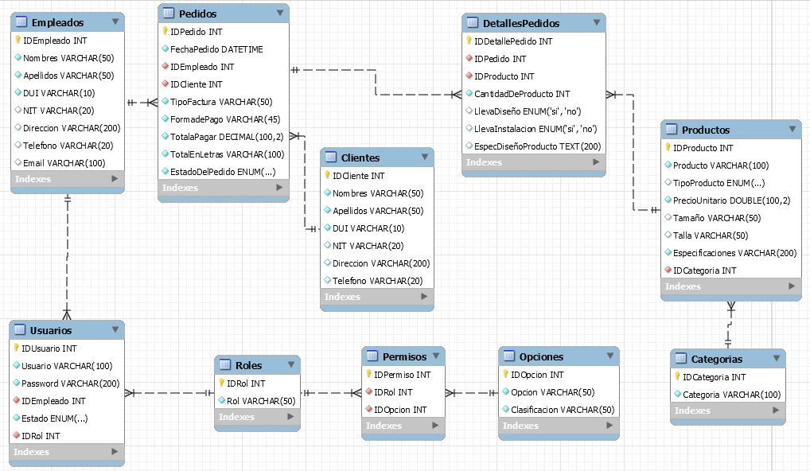

3.5 ARQUITECTURA DE LA APLICACIÓN

3.5.1 ARQUITECTURA DE CLASES

Modelo de tres Capas.

Está diseñada para superar las limitaciones de las arquitecturas ajustadas al modelo de dos capas, introduce una capa intermedia (la capa de proceso) Entre presentación y los datos, los procesos pueden ser manejados de forma separada a la interfaz de usuario y a los datos, esta capa intermedia centraliza la lógica de negocio, haciendo la administración más sencilla, los datos se pueden integrar de múltiples fuentes, las aplicaciones web actuales se ajustan a este modelo.

Las capas de este modelo son:

1. Capa de presentación (parte en el cliente y parte en el servidor)

Recoge la información del usuario y la envía al servidor (cliente)

Manda información a la capa de proceso para su procesado

Recibe los resultados de la capa de proceso

Generan la presentación

Visualizan la presentación al usuario (cliente)

2. Capa de proceso (servidor web)

Recibe la entrada de datos de la capa de presentación

Interactúa con la capa de datos para realizar operaciones

Manda los resultados procesados a la capa de presentación

3. Capa de datos (servidor de datos)

Almacena los datos Recupera dato, Mantiene los datos, Asegura la integridad de los datos

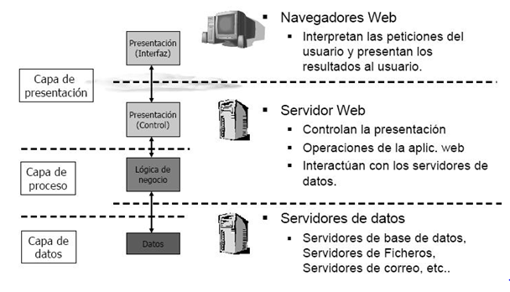

3.5.2 CLASES SEGÚN CASOS DE USO

Registrar Usuario

|  |
| --- |
| Interfaz |
| * Obtener Datos del usuario |

|  |
| --- |
| Entidad |
| + Usuario |

Iniciar Sesión

|  |
| --- |
| Interfaz |
| * Obtener Usuario * Obtener Password |

|  |
| --- |
| Entidad |
| + Usuario |

Realizar pedido

|  |
| --- |
| Interfaz |
| * Obtener Datos del Pedido |

|  |
| --- |
| Entidad |
| + Cliente |

Mantenimiento de tablas

|  |
| --- |
| Interfaz |
| * Obtener Datos * Agregar Datos * Actualizar Datos * Eliminar Datos |

|  |
| --- |
| Entidad |
| + Cliente  + Empleado  + Usuario  + Producto  + Cliente  + Roles  + Categorías |

3.5.3 DIAGRAMAS DE SECUENCIA

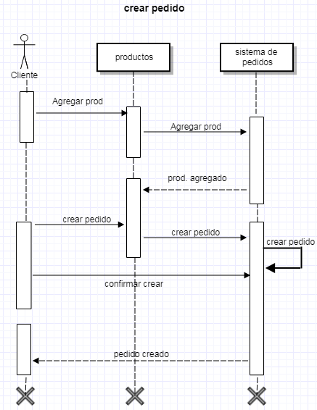

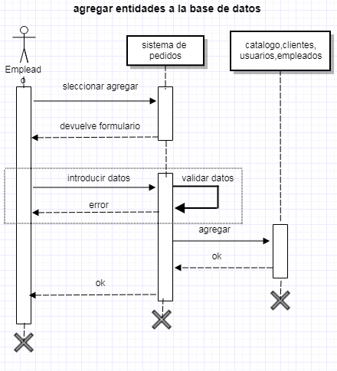 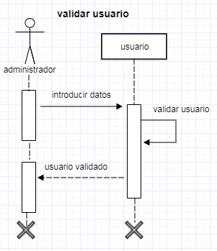

3.6 DIAGRAMA JERARQUICO DEL SISTEMA

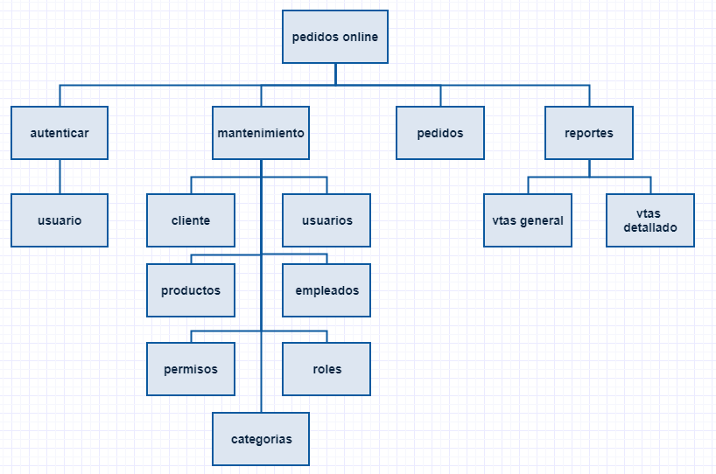

3.7 DISEÑO DE LA INTERFAZ DEL SISTEMA

3.7.1 DISEÑO DE LAS ENTRADAS DEL SISTEMA

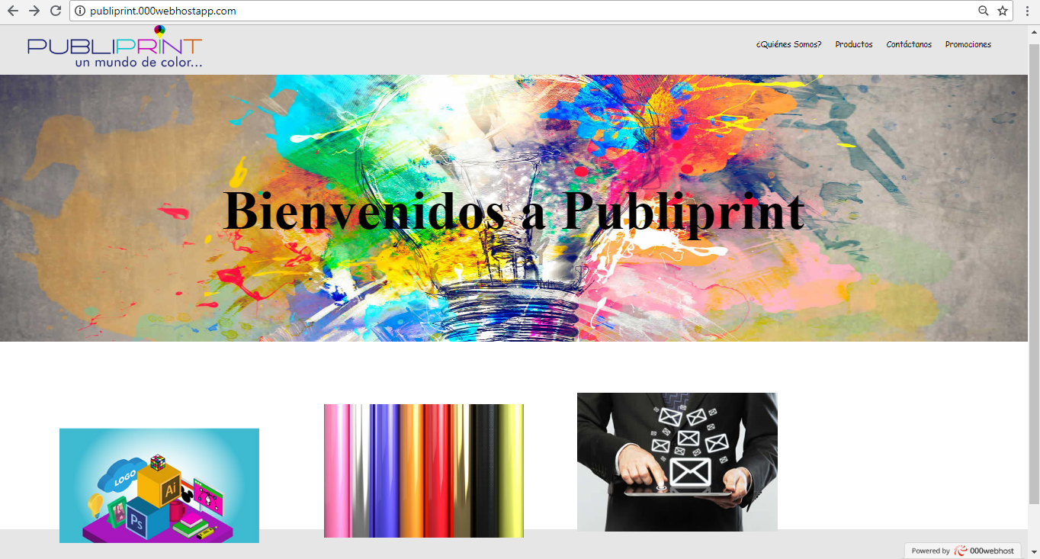

3.7.2 DISEÑO DE LAS SALIDA DEL SISTEMA

4 CONCLUCIONES Y RECOMENDACIONES

4.1 CONCLUSIONES

* El desarrollo de este sistema de pedidos online para la empresa publiprint es con el propósito de beneficiar, en el área de marketing y pedidos.
* Uno de los beneficios que se tendrán con este sistema es que los clientes de publiprint podrán realizar sus pedido desde la comodidad de sus casas por medio de la página web.
* Este sistema está enfocado para el área publicidad y pedidos online.

4.2 RECOMENDACIONES.

* El sistema tiene que estar en constante actualización.
* Darle mantenimiento constante a las tablas de la base de datos.
* Tener red wifi para las computadoras.
* Compra de un host para poder alojar el sistema web.

BLIBLIOGRAFIA

* Whitten Jeffrey L Analisis y Diseño de SI Editorial Mc Graw Hill, Septima edición.
* Kendall, Kennth E. Analisis y Diseño de Sistemas Editorial Prentice Hall, 6 Edicion.

ANEXO

Host para el prototipo del sistema web.

http://publiprint.000webhostapp.com/